Ich lebe in Italien. Es ist nicht ein große Land, aber hat viele wichtigen Merkmalen, dass machen es einzigartig

Es gibt viele Städte, Ziele von hundert italienische Touristen: Mailand, Venedig, Firenz, Rom, Neapel, Pompei, unsere Bari

Im Mailand geht man durch die Straßen spazieren, Geschäften besuchen und shoppen.
Im Mailand gibt es am wichtigsten Theater, “La Scala”: viele wichtigen Schauspielern haben hier gespielt, und viele wichtighen Opera wurden hier repräsentiert. Weitere wichtige Theater im Italien sind: “Teatro San Carlo” im Neapel, “Teatro Massimo im Palermo und “Teatro Petruzzelli” im Bari.

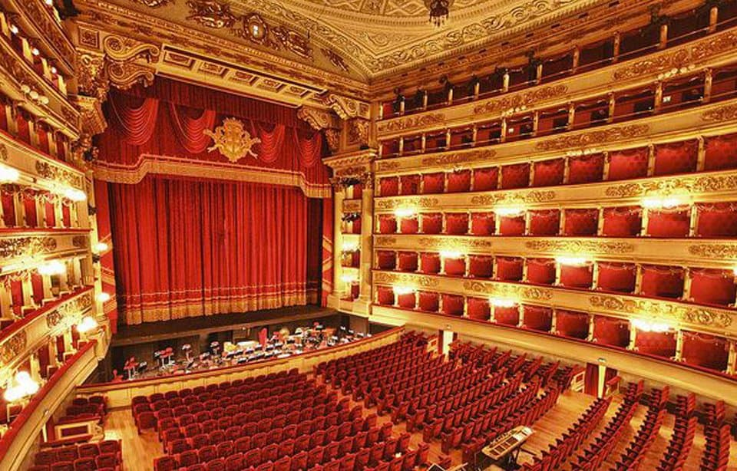
Teatro La Scala, Mainland

Venedig ist berümht für seine Lagune. Leute reisen mit Gondeln

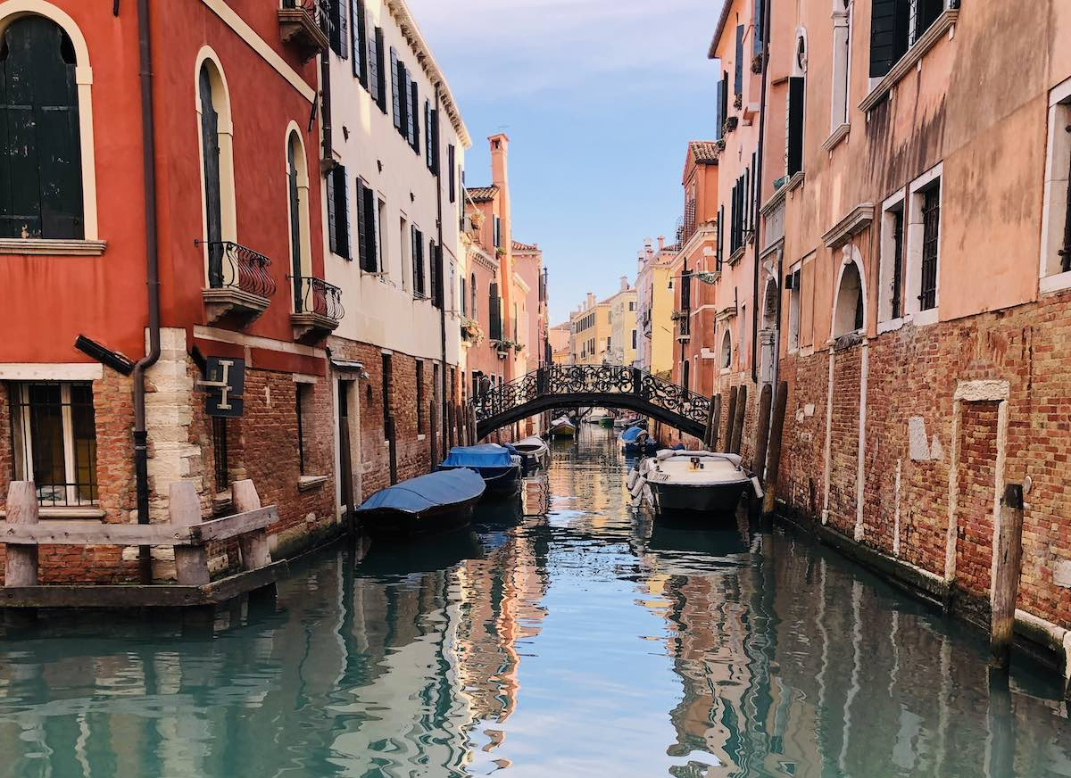
Venedig

Florenz ist berümht für “Galleria degli Uffizi". Es ist ein sehr groß Museum, und hier gibt es viele Karos und Skulpturen, dass wurden von am wichtigsten Künstler

Neapel ist berümht für einzigartige Pizza: Alles italienische lieben Pizza!
Aber in der Nähe von diese Stadt liegt der Vulkan Vesuv: im 79 n. Chr, er hatte ausgestoßen und vernichtet Pompei, heute wichtig für seine Grabungen

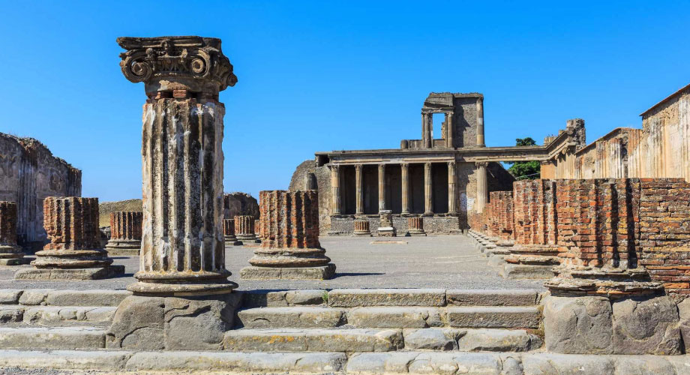

Grabungen von Pompei

Rom ist die Hauptstadt von Italien, und in der Stadt gibt es viele berümhte und wichtige Monumenten, z.B politische Monumenten oder weitere

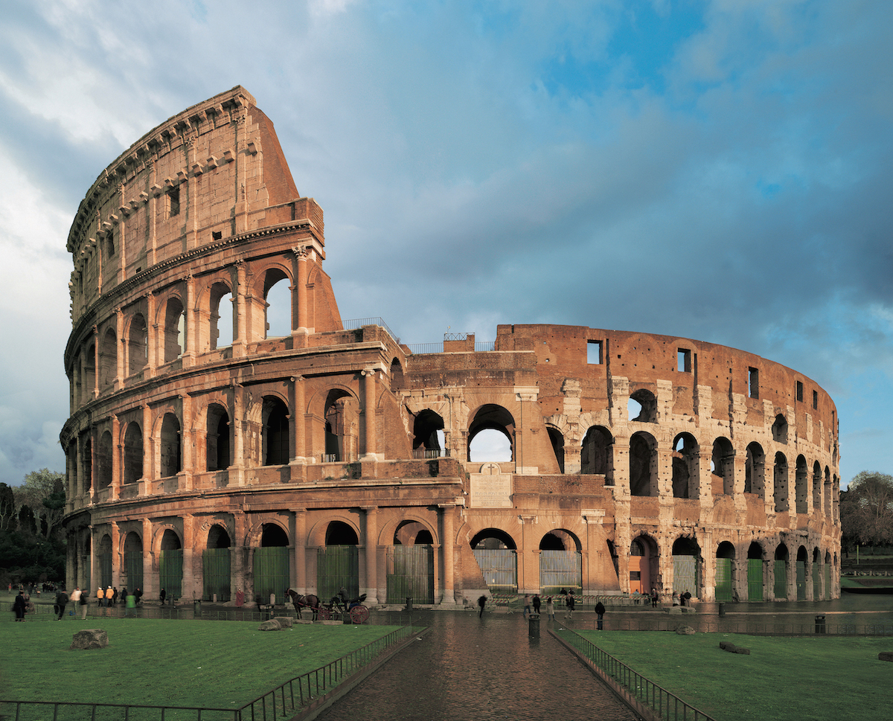

Colosseo, Rom

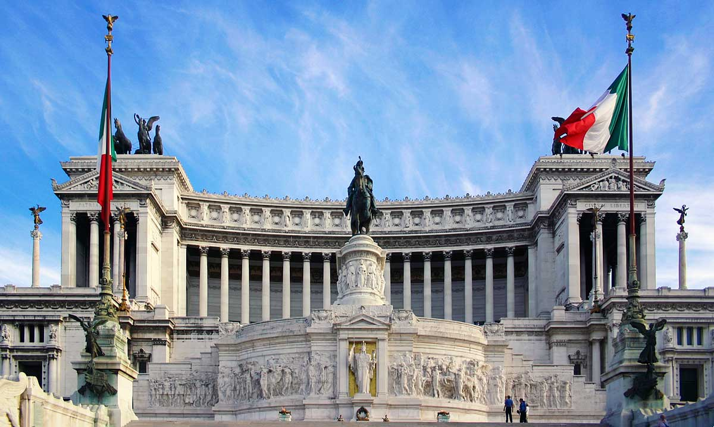
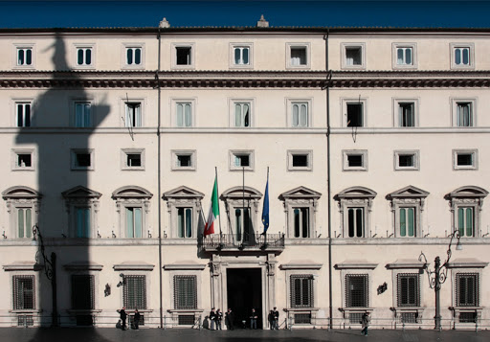
Altare della Patria, Rom

Palazzo Chigi, Rom

Bari ist eine ziemlich große Stadt, und ist sehr schön. Kann man am “Lungomare" spazierengehen, dass liegt in der Nähe von Petruzzelli, und finden tipische essen, wie “Focaccia", Fisch Teller, und Nudeln wie “Orecchiette"
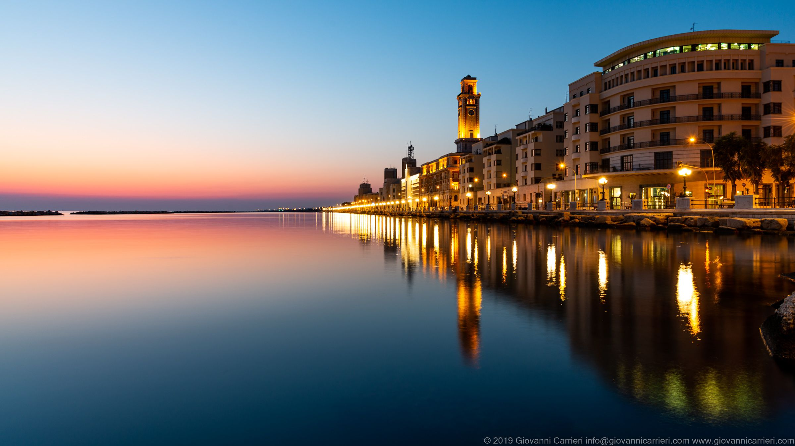

Lungomare von Bari

